Министерство науки и высшего образования Российской Федерации
Федеральное государственное бюджетное образовательное учреждение
высшего образования
«Вятский государственный университет»
Колледж ВятГУ

ОТЧЕТ
ПО ДОМАШНЕЙ КОНТРОЛЬНОЙ РАБОТЕ №1
«Вычисление значения функции»
ПО ДИСЦИПЛИНЕ «Основы алгоритмизации и программирование»

Выполнил: студент учебной группы
ИСПк-203-52-00
Богодухова Виктория Денисовна

Преподаватель:
Сергеева Елизавета Григорьевна

Киров
2025
Цель работы: изучить базовую структуру организации программы и основные конструкции языка программирования Pascal.
Задание (Вариант 2):
- Написать программу, вычисляющую значение функции:
27 /x ^ 3 + tg(x), если х < -10; e ^ x/ 17 + cos(x), если -10 <= х ≤ 0;
Ig(x) /-x -x^ (1 /3) / cos (2 *x), если 0 <= x.
- Вычислить значение функции на интервале [-12; 2] с шагом 0,3.
Описание алгоритма:
- Задать начальное и конечное значение;
- Двигаемся от -12 до 2;
- Проверяем, где находится х и считаем по формуле:
- Если х < -10, то 27 /x ^ 3 + tg(x);
- Если -10<=х <0, то e ^ x/ 17 + cos(x);
- Если х> =0, то Ig(x) /-x -x^ (1 /3) / cos (2 *x).
- Пишем результат;
- Переходим к следующей точке и возвращаемся к 3 пункту;
- Когда х дошел до двух, заканчиваем программу.
Алгоритм — это точная последовательность шагов (инструкций), которая приводит к решению задачи за конечное число действий.
Виды алгоритмов:
- Линейные (последовательные);
- Ветвящиеся (условные);
- Циклические;
- Рекурсивные;
- Комбинированные.
Условный алгоритм — это алгоритм, в котором выполнение тех или иных действий зависит от выполнения определённых условий.
Виды условных алгоритмов:
- Простое условие (if …, then …);
- Полное условие (if …, then …, else …);
- Множественное ветвление (выбор из нескольких вариантов).
Использовано: полное условие (if …, then …, else …).
Циклический алгоритм — это алгоритм, в котором некоторая группа действий повторяется многократно, пока выполняется заданное условие.
Виды циклических алгоритмов:
- Цикл с предусловием (пока условие истинно, выполнять);
- Цикл с постусловием (выполнять, пока условие истинно);
- Цикл со счётчиком (повторить заданное число раз).
Использован: цикл с предусловием (while x <= 2 do).

Схема алгоритма:
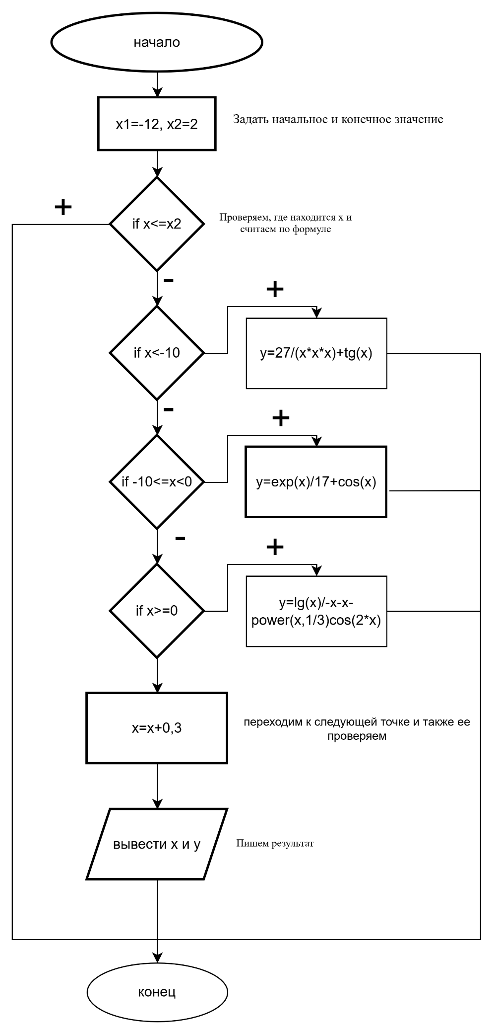

Pascal:

Код программы:
program one;
var x, y: real;
begin
writeln(' x y');
writeln('-------------------');
x := -12;
while x <= 2 do
begin
if x < -10 then
y:= 27/(x*x*x) + sin(x)/cos(x)
else if x <= 0 then
y:= exp(x)/17 + cos(x)
else
y:= ln(x)/(-x) - power(x,1/3)/cos(2*x);
writeln(x:6:1,' ', y:6:4);
x := x + 0.3;
end;
end.
Результат программы:
-12.0 0.6202
-11.7 1.1598
-11.4 2.3181
-11.1 9.5216
-10.8 -5.0692
-10.5 -1.8732
-10.2 -1.0053
-9.9 -0.8892
-9.6 -0.9847
-9.3 -0.9922
-9.0 -0.9111
-8.7 -0.7486
-8.4 -0.5193
-8.1 -0.2435
-7.8 0.0540
-7.5 0.3467
-7.2 0.6084
-6.9 0.8158
-6.6 0.9503
-6.3 1.0000
-6.0 0.9603
-5.7 0.8349
-5.4 0.6350
-5.1 0.3783
-4.8 0.0880
-4.5 -0.2101
-4.2 -0.4894
-3.9 -0.7247
-3.6 -0.8952
-3.3 -0.9853
-3.0 -0.9871
-2.7 -0.9001
-2.4 -0.7321
-2.1 -0.4976
-1.8 -0.2175
-1.5 0.0839
-1.2 0.3801
-0.9 0.6455
-0.6 0.8576
-0.3 0.9989
0.0 5568574949960630.0000
0.3 3.2021
0.6 -1.4762
0.9 4.3665
1.2 1.2892
1.5 0.8860
1.8 1.0299

Python:

Код программы:
from math import tan, exp, cos, log10
print(' x y')
print('---------------')
x = -12.0
while x <= 2.0:
if x < -10:
y = 27 / (x**3) + tan(x)
elif x <= 0:
y = exp(x) / 17 + cos(x)
else:
y = log10(x) / (-x) - (x**(1/3)) / cos(2*x)

print(f"{x:.1f} {y:.4f}")
x += 0.3
Результат программы:
-12.0 0.6202
-11.7 1.1598
-11.4 2.3181
-11.1 9.5216
-10.8 -5.0692
-10.5 -1.8732
-10.2 -1.0053
-9.9 -0.8892
-9.6 -0.9847
-9.3 -0.9922
-9.0 -0.9111
-8.7 -0.7486
-8.4 -0.5193
-8.1 -0.2435
-7.8 0.0540
-7.5 0.3467
-7.2 0.6084
-6.9 0.8158
-6.6 0.9503
-6.3 1.0000
-6.0 0.9603
-5.7 0.8349
-5.4 0.6350
-5.1 0.3783
-4.8 0.0880
-4.5 -0.2101
-4.2 -0.4894
-3.9 -0.7247
-3.6 -0.8952
-3.3 -0.9853
-3.0 -0.9871
-2.7 -0.9001
-2.4 -0.7321
-2.1 -0.4976
-1.8 -0.2175
-1.5 0.0839
-1.2 0.3801
-0.9 0.6455
-0.6 0.8576
-0.3 0.9989
0.0 2418401372832576.5000
0.3 0.9318
0.6 -1.9579
0.9 4.3003
1.2 1.3751
1.5 1.0389
1.8 1.2147

Вывод:
В результате выполнения лабораторной работы №1 я изучила базовую структуру программы на языках Pascal и Python. Разработала программу\ы, позволяющие вычислять значения функции на интервале от -12 до 2 с шагом 0,3 и подбирать нужную формулу в зависимости от значения x. Во время выполнения работы я применила оператор цикла для перебора всех значений x (while) и условный оператор для выбора формул (if… then… else). Готовые программы выдает значения функции для всех точек, заданного интервала. Полученные знания и навыки, в результате проделанной работы будут полезны для решения подобных задач в будущем.

